Antonio Čičak

Osvrt na predavanje

Digitalni video

Digitalni video definiramo kao seriju digitalnih slika koje se izmjenjuju u nekom vremenskom periodu. Prije nego krenemo o digitalnom video nekoliko ćemo rečenica kazati o preteči digitalnog videa tj. analogni video. Razlikujemo nekoliko vrsta analognog standarda televizijskog prijenosa, a to su:

* PAL (Phase alternating line)
* SECAM (Sequential colour with memory)
* NTSC (National Television System Commitee)

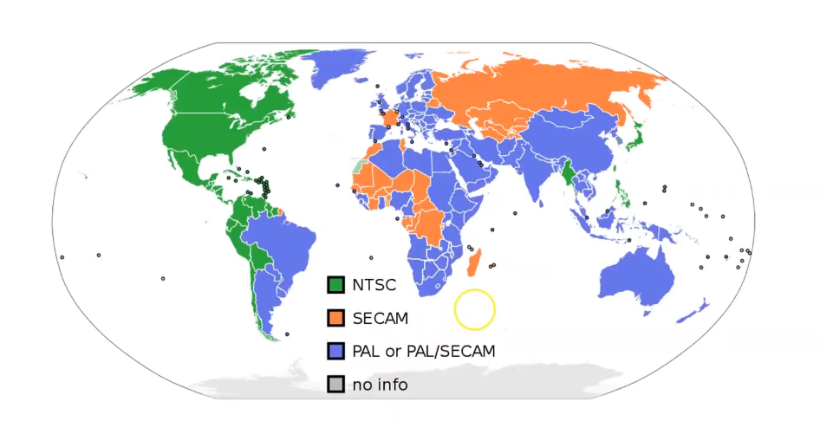

Prikaz gdje su se koristili navedeni televizijski standardi videa.

Nakon toga saznajemo karakteristike navedenih standarda: govorimo o fps-u, kakvu su strujnu mrežu koristili i koliko je imao horizontalnih linija pojedini standard.

Standardna definicija televizijskog videa temelji se na PAL i NTSC standardima.

Danas postoje HDTV standardi u rezolucijama 1280x720 te 1920x1080(full HD) koje su također povezane sa standardima. U zadnje vrijeme su se pojavile i rezolucije veće od full HD (2K, UHDV, 4K, 8K).

Bitan pojam kod rezolucija slike je aspect ratio (omjer stranica slike). To je omjer širine i visine video slike. Prvi omjer 4:3 baziran na 35 mm fotografskom filmu. Prvo se koristila u kino industriji dok nije televizija postajala jača i krenula koristiti iste omjere kako bi prikazivali kino filmove. Nakon toga kino industrija uvodi svoje bazne omjere kako bi zadržali relevantnost u svijetu medija.

Iduća karakteristika u video prikazu je frame rate (izmjena sličica u sekundi). Ljudsko oko percipira od 10-12 sličica kontinuiranog pokreta. Standard se smatra 24 sličice u sekundi tj. Framea. Današnji standard NTSC je 30fps iako nije točno 30 nego je 29.97fps ali se zaokružuje na 30. Takva je vrijednost jer se morao spustiti frame rate dodavanjem boje.

Sledeća karakteristika je način prikaza slika (frameova), nazivamo ga isprepleteni (interlaced). Nije ispisivao cijelu sliku na ekranu u istom trenutku, već u vrlo kratkom vremenskom periodu ispisivao red po red slike kako ne bi kasnila slika, a zapisuje se kao 480i.

Progresivan (progressive) način prikaza prikazuje cijelu sliku odjednom, a zapisuje se 720p.

Veličina video materijala označava koliku količinu podataka sadrži jedan video. Video rezolucije640x480px ima 307 200px unutar jedne slike, ima 24 bita(8 po kanalu) odnosno 3B za 1 RGB piksel. Pomnožimo 307 200px sa 3B i dobijemo 921 600B odnosno 900KB za jedan frame. Ako video ima 30fps, 921 600B pomnožimo sa 30fps i dobijemo 27648 000 B odnosno 26.5 MB za jednu sekundu videa.

Da bi dobili konačnu veličinu videa, pomnožimo taj broj s brojem sekundi. No kako je to prevelik broj da bi ga bilo koja tehnologija mogla prenijeti, radimo kompresiju podataka kojom smanjujemo višak informacija u slici.

Veličina video datoteke se temelji na tri stvari: rezolucija, broj sličica u sekundi i jačina kompresije.

CODE/DECODE -CODEC je algoritam po kojem se sirovi podatci pakiraju kako bi smanjili ukupnu težinu video datoteke. Kodiranje se odvija unutar kamere prilikom snimanja ili pri izvozu u programu za obradu video materijala. Dekodiranje se događa u programima koju prikazuju video. Uklanjaju se podatci koji su redundantni odnosno ponavljaju se između sličica ili oni koji su nevažni jer ih oko ne primjećuje kao što je ton boje.

ZADATAK

|  |  |  |
| --- | --- | --- |
| **ZADATAK** | **ORIGINAL** | **NAKON OBRADE** |
| EKSTENZIJA VIDEA | .mp4 | .wmv |
| TRAJANJE | 13 sekundi | 14s 36ms |
| REZOLUCIJA I OMJER | 1920x1080 16:9 | 1280x720 4:3 |
| FRAME RATE | 30fps | 60fps |
| VELIČINA DATOTEKE | 16.6 MB | 12.3 MB |
| CODEC | HEVC | WMV3 |
| BIT RATE | 9732 kbps | 7318 kbps |